Масса и габаритные размеры
Таблица 2
Количество галет | Размеры, мм |  | Масса, г, не более
 | L max | L1 max
1 | 32,2 | 45,5 | 35
2 | 43,2 | 56,5 | 43
3 | 54,2 | 67,5 | 52
4 | 65,2 | 78,5 | 62

Внешний вид
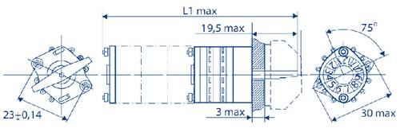
Структура обозначения
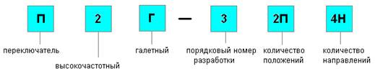

Исполнения и параметры
Таблица 3
Исполнение | Длина L_{max},  мм | Масса, г,  не более | Количество в одном переключателе |  |  | Угол β° | Электрическая схема одной галеты
 |  |  | галет | Направ-лений | положений
2П4Н | 32,2 | 35 | 1 | 4 | 2 | 90 | 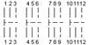
2П8Н | 43,2 | 43 | 2 | 8
2П12Н | 54,2 | 52 | 3 | 12
2П16Н | 65,2 | 62 | 4 | 16
3П4Н | 32,2 | 35 | 1 | 4 | 3 | 105 | 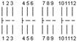
3П8Н | 43,2 | 43 | 2 | 8
3П12Н | 54,2 | 52 | 3 | 12
3П16Н | 65,2 | 62 | 4 | 16
4П3Н | 32,2 | 35 | 1 | 3 | 4 | 120 | 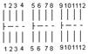
4П6Н | 43,2 | 43 | 2 | 6
4П9Н | 54,2 | 52 | 3 | 9
4П12Н | 65,2 | 62 | 4 | 12
5П2Н | 32,2 | 35 | 1 | 2 | 5 | 135 | 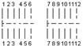
5П4Н | 43,2 | 43 | 2 | 4
5П6Н | 54,2 | 52 | 3 | 6
5П8Н | 65,2 | 62 | 4 | 8
6П2Н | 32,2 | 35 | 1 | 2 | 6 | 150 | 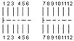
6П4Н | 43,2 | 43 | 2 | 4
6П6Н | 54,2 | 52 | 3 | 6
6П8Н | 65,2 | 62 | 4 | 8
7П1Н | 32,2 | 35 | 1 | 1 | 7 | 165 | 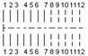
7П2Н | 43,2 | 43 | 2 | 2
7П3Н | 54,2 | 52 | 3 | 3
7П4Н | 65,2 | 62 | 4 | 4
8П1Н | 32,2 | 35 | 1 | 1 | 8 | 180 | 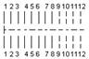
8П2Н | 43,2 | 43 | 2 | 2
8П3Н | 54,2 | 52 | 3 | 3
8П4Н | 65,2 | 62 | 4 | 4
9П1Н | 32,2 | 35 | 1 | 1 | 9 | 15 | 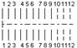
9П2Н | 43,2 | 43 | 2 | 2
9П3Н | 54,2 | 52 | 3 | 3
9П4Н | 65,2 | 62 | 4 | 4
10П1Н | 32,2 | 35 | 1 | 1 | 10 | 30 | 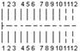
10П2Н | 43,2 | 43 | 2 | 2
10П3Н | 54,2 | 52 | 3 | 3
10П4Н | 65,2 | 62 | 4 | 4
11П1Н | 32,2 | 35 | 1 | 1 | 11 | 45 | 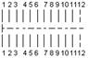
11П2Н | 43,2 | 43 | 2 | 2
11П3Н | 54,2 | 52 | 3 | 3
11П4Н | 65,2 | 62 | 4 | 4
12П1Н | 32,2 | 35 | 1 | 1 | 12 | 60 | 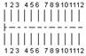
12П2Н | 43,2 | 43 | 2 | 2
12П3Н | 54,2 | 52 | 3 | 3
12П4Н | 65,2 | 62 | 4 | 4
Примечание: контактные выводы, обозначенные пунктиром, являются нерабочими.

